Fideos Meddwl yn Ddyfnach yn Fathemategol - TASG
*Lawrlwythwch eich copi eich hun o’r ddogfen hon*
Cyfarwyddiadau:
Dilynwch y ddolen, https://www.ncetm.org.uk/classroom-resources/secmm-mathematical-prompts-for-deeper-thinking-videos/ i wylio pob un o’r 9 clip fideo (tua 4.5 munud yr un). Nid oes rhaid eu gwylio mewn unrhyw drefn arbennig.



Tasg 1: Arsylwi ac adfyfyrio
Adfyfyriwch yn feirniadol ar bob senario. Sut gwnaeth yr athrawes ymdrin â syniadau cywir/anghywir y disgyblion? Sut gwnaeth hi gefnogi neu herio’r dysgwyr? Pa fathau o wallau/camsyniadau oedd gan y dysgwyr? A wnaeth unrhyw rai o’r camsyniadau hyn eich synnu? Pam? Ym mha ffordd wnaeth y dysgwyr gydweithio, os gwbl, ac a oedd hyn yn effeithiol? Pam? (Gwnewch nodiadau yn y tabl).

TASG 1: Nodiadau.
Teitl y fideo | Nodiadau arsylwadol
Understanding place value
Partitioning
Half of a third
Double number line
Stretching a spring
3e = 7
3n or n + 3
Sequences
Angles in parallel lines

Tasg 2: Trafodaeth.
Fel grŵp, rhannwch eich meddyliau a thrafodwch gwestiynau posibl, megis sut fyddech chi’n ymateb i fyfyrwyr os byddech mewn sefyllfa debyg? Beth fyddech chi’n ei wneud yn yr un modd? Beth fyddech chi’n ei wneud yn wahanol? A fyddai’r gweithgareddau hyn yn gweithio gyda grwpiau mawr a dosbarthiadau cyfan, ac os felly, sut? Pa addasiadau fyddai angen i chi eu hystyried? A yw’r senarios dosbarth a welwyd yn arddangos unrhyw rai o’r 12 egwyddor addysgegol?
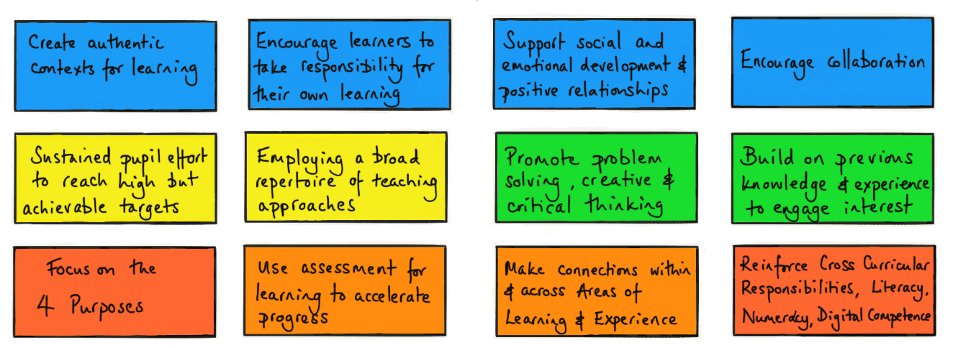
Llun o Impact Wales©, 2018

Tasg 3: Addysgeg a disgrifiadau SAC

Addysgeg: Gwrando ar ddysgwyr
Disgrifydd SAC: Mae’r athro’n arddangos parodrwydd i geisio a gwrando ar farn dysgwyr, ac ystyried y farn honno, er mwyn eu cynnwys a’u hannog i gymryd rhan weithredol a llawn yn eu dysgu eu hunain.
Addysgeg: Dysgwyr yn arwain y dysgu
Disgrifydd SAC: Wrth gynllunio a chyflawni, mae’r athro’n arddangos ymwybyddiaeth o bwysigrwydd annog dysgwyr i fyfyrio am eu dysgu eu hunain.

Allwch chi feddwl am ffyrdd y rhoddodd yr athro sylw i’r ddau ddisgrifydd hyn yn y profiadau dysgu y gwnaethoch chi eu gwylio?

Tasg 4: Adfyfyrio

Eich adfyfyrio personol: Ysgrifennwch baragraff byr ar y ddau bwynt isod

Beth ydych chi wedi’i ddysgu?

Efallai yr hoffech ystyried rhai o’r canlynol: pam mae’r profiad hwn yn bwysig neu’n berthnasol? Sut mae’n ymwneud â’ch dysgu neu’ch datblygiad cyffredinol? Unrhyw wersi wedi’u dysgu? Beth yw’r goblygiadau i’ch addysgu ac i’r dysgwyr?

Beth nesaf?

A oes unrhyw beth rydych yn bwriadu ei wneud o ganlyniad i’r profiad hwn? A oes unrhyw gamau penodol yr hoffech eu cymryd? Beth allech chi ystyried ei wneud yn ystod eich ymarfer dysgu yn y dyfodol?

